“福师大”公众号预约信息填写流程

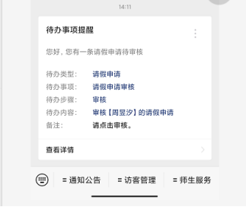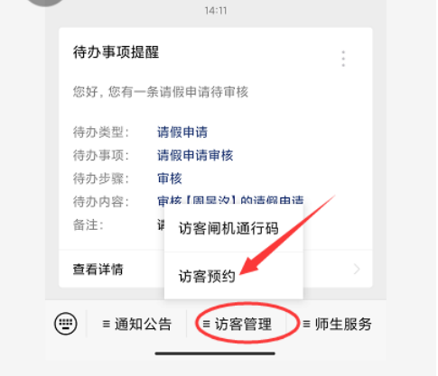
1.微信关注“平安福师大”公众号。 2.点击“访客管理”中的“访客预约”。

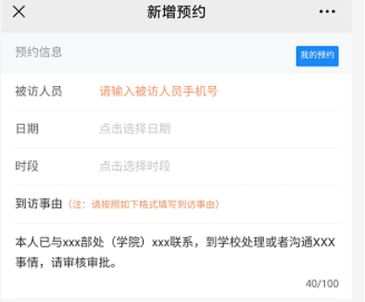

3.填写预约信息：被访人员手机号：13559100667；日期：预约日期，时段：上午/下午，到访事由：面试。本人已经和谢老师联系过。
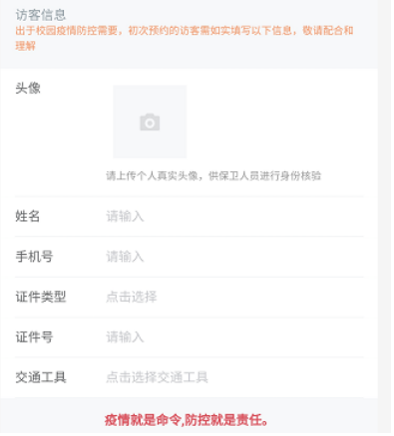
4.访客信息：填写个人信息即可。

